Администрация
сельского поселения Каменка
муниципального района
Шенталинский
Самарской области

ПОСТАНОВЛЕНИЕ
от 04.02.2022 г. № 4-п
с. Каменка, ул.Управленческая, 5
т. 8-(84652)-51-2—42,
факс 8-(84652)-51-2—43
е-mail: kamenka@shentala.su

Об утверждении стоимости услуг согласно гарантированному перечню услуг по погребению на территории сельского поселения Каменка муниципального района Шенталинский Самарской области

В соответствии со ст.9 Федерального закона от 12.01.1996 №8-ФЗ «О погребении и похоронном деле», Федерального закона от 06.10.2003 N 131-ФЗ «Об общих принципах организации местного самоуправления в Российской Федерации», Администрация сельского поселения Каменка муниципального района Шенталинский Самарской области

ПОСТАНОВЛЯЕТ:
- Установить стоимость услуг (приложение к постановлению), предоставляемых согласно гарантированному перечню услуг на территории сельского поселения Каменка муниципального района Шенталинский Самарской области, на погребение следующих категорий умерших граждан:
- пенсионеров, не подлежавших обязательному социальному страхованию на случай временной нетрудоспособности и в связи с материнством на день смерти;
- граждан, не подлежавших обязательному социальному страхованию на случай временной нетрудоспособности и в связи с материнством на день смерти пенсионеров, досрочно оформивших пенсию по предложению органов службы занятости (в случае, если смерть пенсионера наступила в период получения досрочной пенсии до достижения им возраста, дающего право на получение соответствующей пенсии);
- граждан, подлежавших обязательному социальному страхованию на случай временной нетрудоспособности и в связи с материнством на день смерти, и умерших несовершеннолетних членов семей граждан, подлежащих обязательному социальному страхованию на случай временной нетрудоспособности и в связи с материнством на день смерти указанных членов семей;
- граждан, не подлежавших обязательному социальному страхованию на случай временной нетрудоспособности и в связи с материнством на день смерти и не являлись пенсионерами, а также в случае рождения мертвого ребенка по истечении 154 дней беременности.
2. Постановление «Об утверждении стоимости услуг согласно гарантированному перечню услуг по погребению на территории сельского поселения Каменка муниципального района Шенталинский Самарской области» от 01.02.2021 г. № 7-п считать утратившим силу.
3. Опубликовать настоящее постановление в газете «Вестник поселения Каменка» и разместить на официальном сайте Администрации сельского поселения Каменка муниципального района Шенталинский Самарской области в сети Интернет.
4. Настоящее постановление вступает в силу со дня официального опубликования и распространяется на правоотношения, возникшие с 01.02.2022 года.

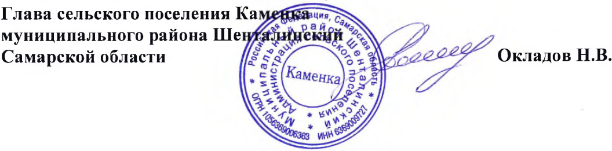

Приложение к постановлению Администрации
сельского поселения Каменка
муниципального района Шенталинский
Самарской области
от 04.02.2022 г. № 4-п

Стоимость услуг, предоставляемых согласно гарантированного перечня услуг на погребение умерших пенсионеров, не подлежащих обязательному социальному страхованию на случай временной нетрудоспособности и в связи с материнством на день смерти, по муниципальному району Шенталинский Самарской области.

№ | Наименование услуги | Стоимость руб.
п\п
1 | Оформление документов, необходимых для погребения
1,1 | Медицинская справка о смерти | Бесплатно
1.2. | Свидетельство о смерти и справка о смерти, выдаваемые в органах ЗАГС | Бесплатно
2 | Предоставление и доставка гроба, и других предметов, необходимых для погребения | 2615,83
2.1. | Гроб, изготовленный из пиломатериалов или комбинированного (из древесноволокнистых плит и пиломатериалов), обитый снаружи и внутри нетканым материалом, размером: длина – 140-220 см., ширина – 60-80 см., высота – 45-60 см. | 1880,13
2.2. | Доставка по адресу | 286,13
2.3. | Вынос гроба и других принадлежностей до транспорта | 204,34
2.4. | Погрузо-разгрузочные работы | 245,23
3 | Перевозка тела (останков) умершего на кладбище | 2043,62
3.1. | Услуги автокатафалка по перевозке гроба с телом умершего из дома (морга) до места погребения | 1634,91
3.2. | Перемещение гроба с телом умершего до места захоронения | 163,48
3.3. | Погрузо-разгрузочные работы | 245,23
4 | Погребение | 2305,23
4.1. | Расчистка и разметка места для рытья могилы | 81,75
4.2. | Рытье могилы для погребения 2,5х1,0х2,0 | 1814,79
4.3. | Забивка крышки гроба, опускание гроба в могилу, засыпка могилы и устройство надмогильного холма. | 408,69
 | Итого: | 6964,68

